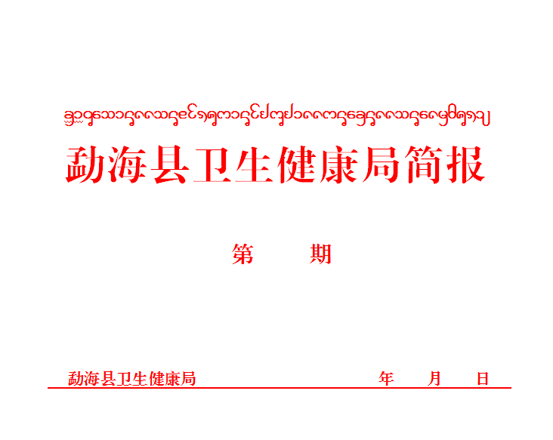

四十三

2022 11 23

强化学习培训抓好优化防控二十条措施
贯彻落实

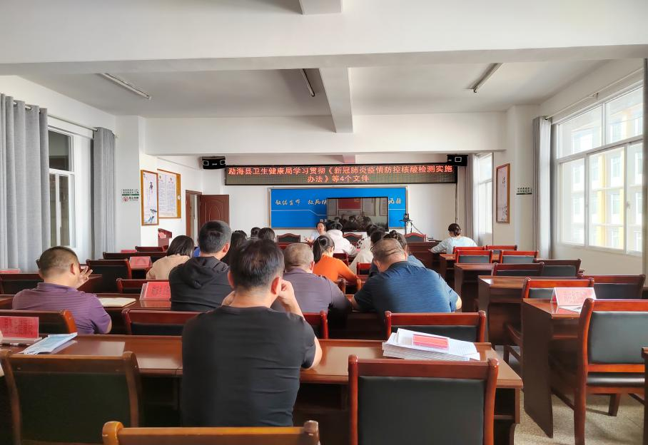
为进一步加强疫情防控和落实好优化调整防控二十条措施，2022年11月22日，勐海县卫生健康局组织局机关全体干部职工由二说副局长传达学习了国务院联防联控机制综合组印发的《新冠肺炎疫情防控核酸检测实施办法》《新冠肺炎疫情风险区划定及管控方案》《新冠肺炎疫情居家隔离医学观察指南》《新冠肺炎疫情居家健康监测指南》等5个文件精神；专题培训解读了《进一步优化新冠肺炎疫情防控措施 科学精准做好防控工作》《二十条防控措施优化最新解读》。通过宣传和优化调整政策的解读培训，避免和消除对措施优化调整的误读，完整准确全面贯彻党中央决策部署，以更加精准有效的防控确保二十条措施的落细落实。
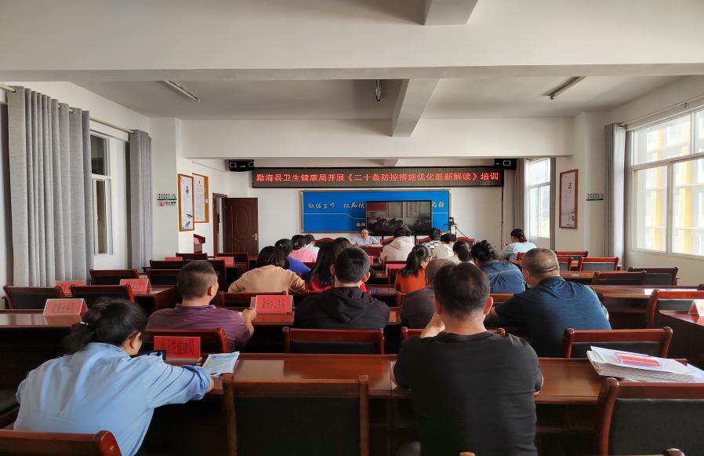
会议强调，卫健系统全体干部职工要进一步提高政治站位，准确把握政策要义，充分认识优化调整防控措施不是放松防控，更不是放开、“躺平”，而是适应疫情防控新形势和新冠病毒变异的新特点，坚持既定的防控策略和方针，进一步提升防控的科学性、精准性，对我们的统筹能力、精准水平、执行效率、工作作风都提出了更高要求。结合卫健职能，把优化防控措施与防范潜在风险结合起来，做好优化调整措施中的有序工作衔接，统筹力量调配，做到守土有责、守土尽责，高效统筹疫情防控和卫生健康事业高质量发展，最大程度保护勐海人民群众生命安全和身体健康，以实际行动体现学习贯彻党的二十大精神的良好成效。
